|  |  |  |
| --- | --- | --- |
|  | Univerzitet u Novom Sadu  Tehnički fakultet „Mihajlo Pupin”  Zrenjanin |  |

**SEMINARSKI RAD**

Predmet: Razvoj softvera otvorenog koda

Tema: ASPX web aplikacija Evidencija sportskih aktivnosti u gradu

|  |  |
| --- | --- |
| Predmetni nastavnik | Studenti: |
| doc. dr Zoltan Kazi | Ivona Živanov SI 28/15  Simona Ilić SI 10/15  Gordana Okuka SI 6/15 |

Zrenjanin 2019.

Sadržaj:

1. Predmetni cilj 3

2. Uvod 4

3. Razvoj aplikacije 5

3.1 Korisnički interfejs aplikacije 5

3.2 Listing kodova za kreiranje baze podataka i stored procedura 8

3.3 Postavljanje aplikacije na GitHub 12

4. Zaključak 14

5. Literatura 15

# Predmetni cilj

„Predmetni cilj predmeta je sticanje znanja neophodnih za razvoj softvera otvorenog koda, upoznavanje sa postojećim poznatim softverima otvorenog koda, načinima njihovog kreiranja, licenciranja, timskim radom. Krajnji cilj predmeta je kreiranje softvera otvorenog koda kroz programske jezike Java ili C# uz mandatornu upotrebu GitHub-a i drugih alata.

Na predavanjima student se upoznaje sa različitim oblastima koje su vezane za softver otvorenog koda, načinima kreiranja softvera otvorenog koda, analizom uspešnih primera iz prakse u okviru razvoja ovakvih softverskih sistema. Takođe, student stiče paktično iskustvo u korišćenju različitih alata za razvoj softvera, analizom programskog koda najuspešnijih softverskih projekata i praktičnog učenja iz napisanog koda.“

# Uvod

Softver otvorenog koda (eng. Open source software) se odnosi na [softver](https://sr.wikipedia.org/wiki/%D0%A1%D0%BE%D1%84%D1%82%D0%B2%D0%B5%D1%80) čiji je [izvorni kod](https://sr.wikipedia.org/wiki/%D0%98%D0%B7%D0%B2%D0%BE%D1%80%D0%BD%D0%B8_%D0%BA%D0%BE%D0%B4" \o "Изворни код) dostupan unutar „open source” licence svim korisnicima koji ga mogu menjati, prepravljati i poboljšavati njegov sadržaj. To znači da uz „open source” [programe](https://sr.wikipedia.org/wiki/%D0%A0%D0%B0%D1%87%D1%83%D0%BD%D0%B0%D1%80%D1%81%D0%BA%D0%B8_%D0%BF%D1%80%D0%BE%D0%B3%D1%80%D0%B0%D0%BC" \o "Рачунарски програм) dolazi i čitav izvorni kod u nekom programskom jeziku, što nije slučaj sa plaćenim softverom. Softver otvorenog koda se razvija u kooperativnom javnom maniru. To je najistaknutiji primer razvoja otvorenog koda, često praćenog u odnosu sa (tehnički definisano) korisnički generisanim sadržajima ili (zakonski definisano) pokretom otvorenih sadržaja (eng. open-content movements). Model otvorenog koda i razvojna saradnja konkurencije iz više nezavisnih izvora ostvarili su širok opseg dizajnerskih perspektiva, više nego što bi ijedna razvojna softverska kompanija samostalno mogla da ostvari u dužem periodu.

Definicija Inicijative otvorenog koda (eng. The Open Source Initiative's - OSI) prepoznata je kao standardna ili de facto definicija za softver otvorenog koda. Eric S. Raymond i Bruce Perens su osnovali OSI organizaciju u februaru 1998. godine. Nakon 20 godina evidencije razvoja zatvorenog i otvorenog koda u Internet uslovima, Inicijativa otvorenog koda - OSI je nastavila da predstavlja pogodnosti „otvorenog koda” komercijalnim preduzećima. Njihov naglasak je na prikazivanju praktičnih koristi besplatno dostupnih izvornih kodova i želja da se ostvare veliki softverski projekti i visoko-tehnološke primene u industriji sa otvorenim kodom.

OSI koriste definiciju otvorenog koda (eng. The Open Source Definition) da bi determinisali da se softverska licenca može smatrati otvorenim kodom. Njihova definicija bazirana je na smernicama eng. Debian Free Software Guidelines, koje je napisao i prilagođavao Bruce Perens.

Po Perensovoj definiciji otvoreni kod je opisan kao širok opšti tip softverske licence koji izvorni kod čini javno dostupnim sa opuštenim ili nepostojećim ograničenjima autorskih prava. Izričita karakteristika otvorenog koda je da on može biti korišćen bez ikakvih ograničenja u upotrebi i distribuciji od strane bilo koje organizacije ili korisnika. U principu ovakav način funkcionisanja garantuje kontinuirani pristup radovima na softveru koji su u progresu i originalnim kodovima gotovih radova glavnih saradnika, što ovakvim softverima daje značajnu prednost.

# Razvoj aplikacije

Prilikom izrade ovog seminarskog rada korišćeno je integrisano programsko okruženje Visual Studio .NET 2010 i Microsoft SQL Server 2008 R2 za kreiranje baze podataka. Aplikacija je pisana u programskom jeziku C#. U okviru realizacije programskog koda korisnički interfejs predstavljen je u vidu ASPX web formi. Klase za rad sa podacima sa korisničkog interfejsa i baze podataka su iz standardnog paketa klasa za rad sa SQL serverom (SQLClient).

## 3.1 Korisnički interfejs aplikacije

Nakon pokretanja aplikacije otvara se stranica na kojoj su prikazani osnovni podaci o samoj aplikaciji. Ova stranica nam nudi mogućnost prijave klikom na istoimenu opciju u gornjem desnom uglu.

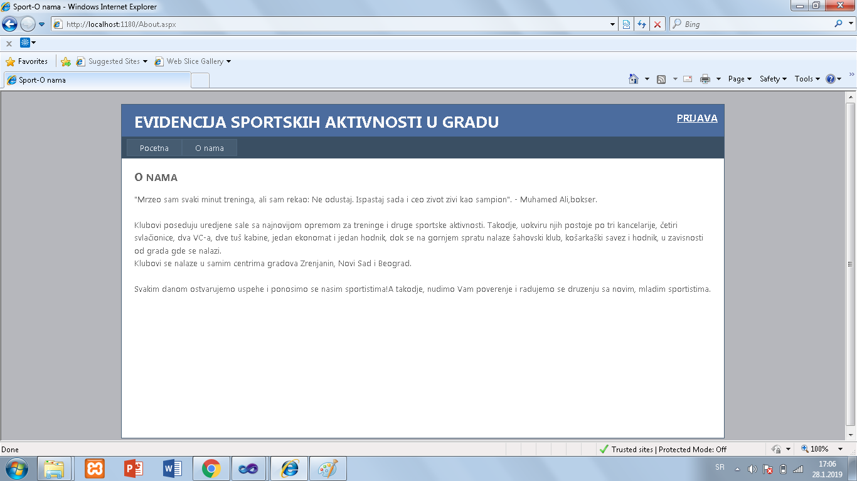

*Slika broj 1. Stranica O nama*

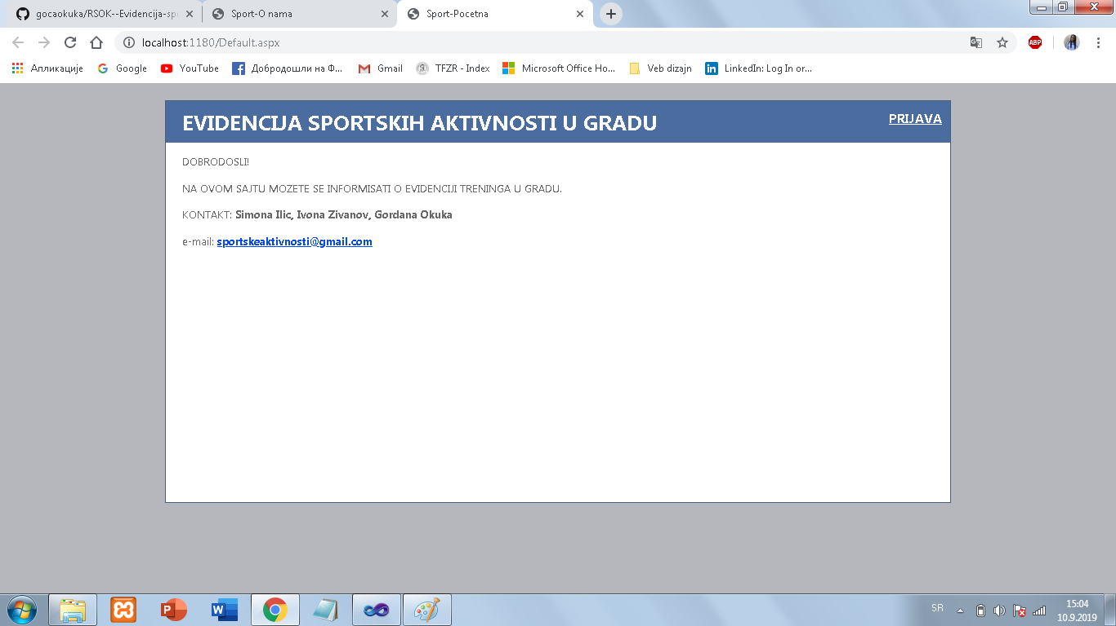

*Slika broj 2. Početna stranica*

Klikom na opciju *Prijava* korisniku se, ukoliko već ima kreiran korisnički nalog, omogućava logovanje na aplikaciju unosom korisničkog imena i lozinke.

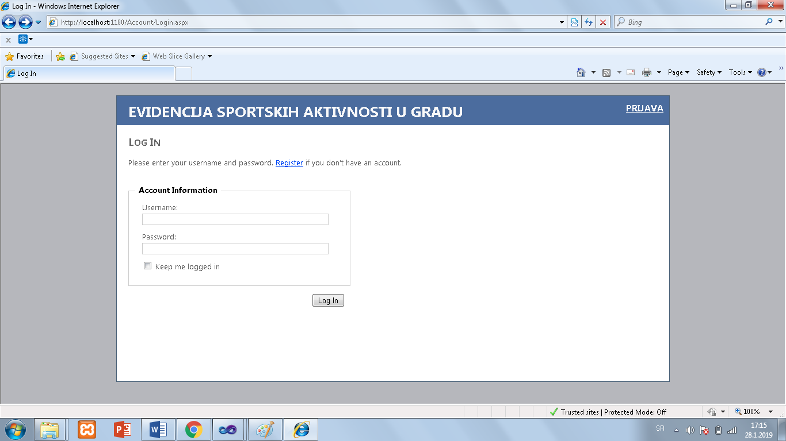

*Slika broj 3. Log in forma*

Ukoliko korisnik nema kreiran korisnički nalog, klikom na opciju *Register* omogućava mu se kreiranje novog korisničkog naloga unošenjem korisničkog imena, e-maila i lozinke.

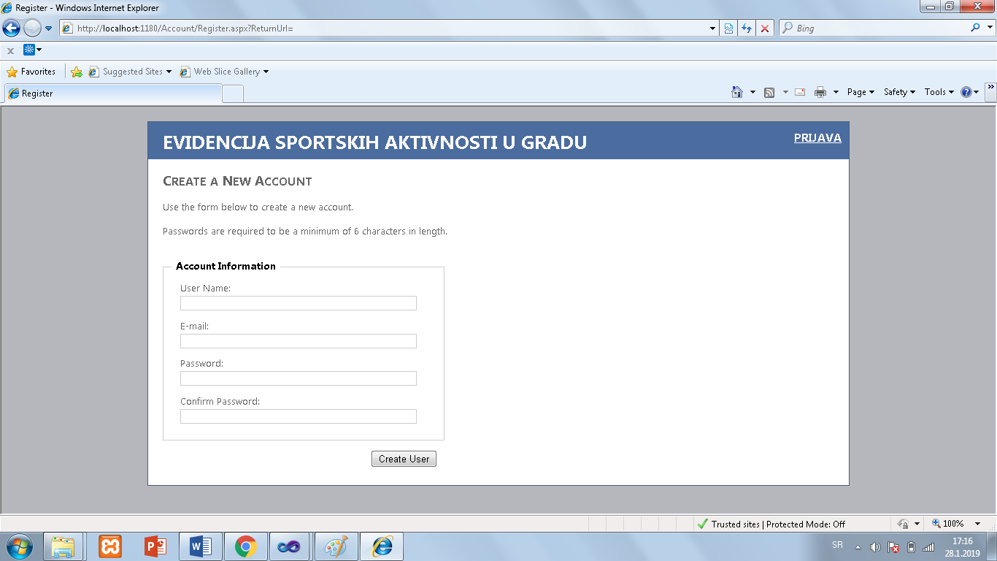

*Slika broj 4. Kreiranje novog korisničkog naloga*

Nakon što se prijavio na aplikaciju korisnik će imati mogućnost da pristupi podacima o sportskim dešavanjima u gradu i to filtriranjem sadržaja na osnovu lokacije kao što je prikazano na slici broj 5. Time se omogućava korisniku da na brži i jednostavniji način pristupi potrebnim informacijama vezanim za sportska dešavanja u gradu.

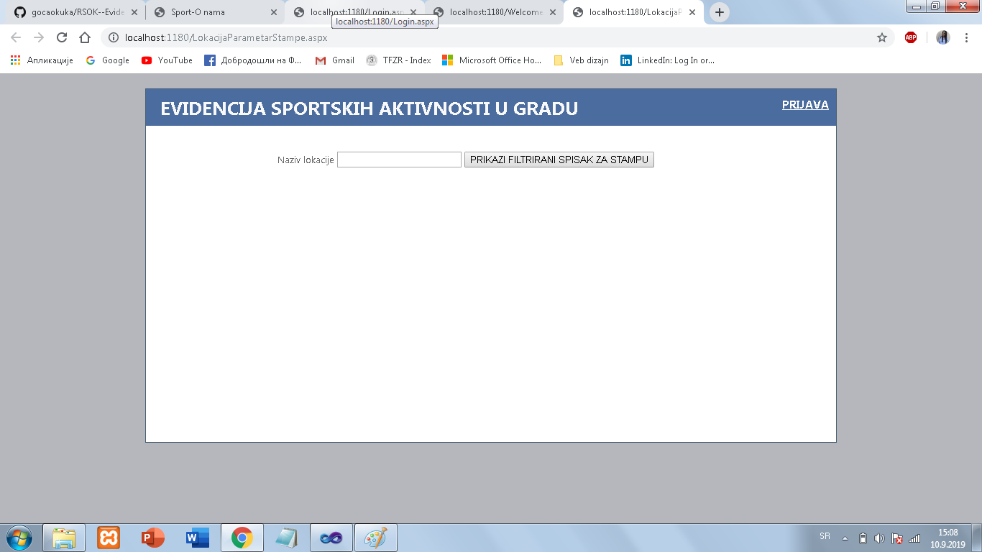

*Slika broj 5. Filtriranje podataka na osnovu lokacije*

Korisnik će takođe imati mogućnost da unese podatke o novoj lokaciji kao što je prikazano na slici broj 6.

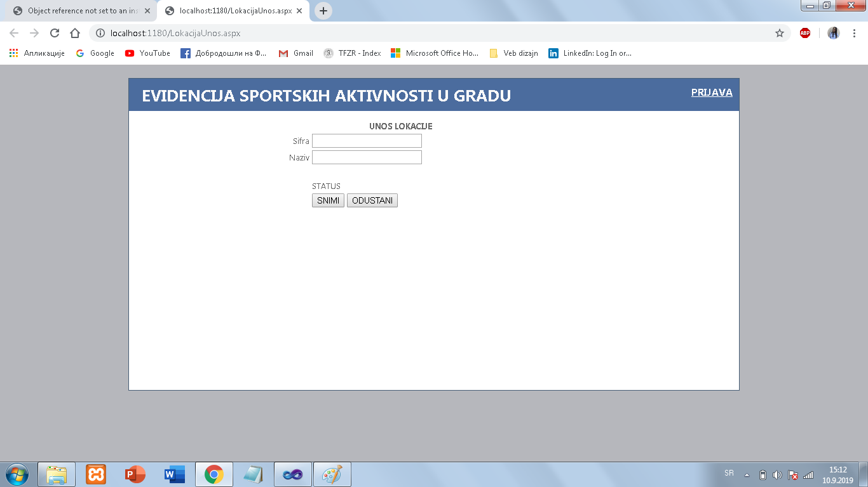

*Slika broj 6. Unos nove lokacije*

## 3.2 Listing kodova za kreiranje baze podataka i stored procedura

Kreirana je baza podataka koja nosi naziv Evidencija sportskih aktivnosti u gradu. U bazi podataka kreirane su tabele Sport, Lokacija i Korisnik i definisani njihovi atributi. Takođe su kreirane Stored procedure za Korisnika, Lokaciju i Sport koje omogućavaju izmenu, brisanje, dodavanje, kao i filtriranje podataka. Prikazan je listing kodova za kreiranje baze podataka i stored procedura.

|  |
| --- |
| USE [master]  GO  CREATE DATABASE [EVIDENCIJA_SPORTSKIH_AKTIVNOSTI_U_GRADU]  GO  USE [EVIDENCIJA_SPORTSKIH_AKTIVNOSTI_U_GRADU]  GO  CREATE TABLE [dbo].[SPORT](  [IDSporta] [char](3) NOT NULL,  [NazivSporta] [nvarchar](40) NOT NULL,  [DatumTreninga] date NOT NULL,  [IDLokacije] [nvarchar](40) not null    )  GO  ALTER TABLE [dbo].[SPORT]  ADD CONSTRAINT [PK_SPORT] PRIMARY KEY CLUSTERED  (  [IDSporta] ASC  )  GO  CREATE TABLE [dbo].[Lokacija](  [Sifra] [nvarchar](40) NOT NULL,  [Naziv] [nvarchar](40) NOT NULL,  )  GO  ALTER TABLE [dbo].[Lokacija]  ADD CONSTRAINT [PK_Lokacija] PRIMARY KEY CLUSTERED  (  [SIFRA] ASC  )  GO  ALTER TABLE [dbo].[SPORT] ADD CONSTRAINT  [FK_Sport_Lokacija] FOREIGN KEY([IDLokacije])  REFERENCES [dbo].[Lokacija] ([Sifra])  ON UPDATE CASCADE  GO  CREATE TABLE [dbo].[Korisnik](  [ID] [int] IDENTITY(1,1) NOT NULL,  [Prezime] [nvarchar](40) NOT NULL,  [Ime] [nvarchar](30) NOT NULL,  [KorisnickoIme] [nvarchar](20) NOT NULL,  [Sifra] [nvarchar](30) NOT NULL,  [Status] [nvarchar](10) NOT NULL  )  GO |

*Listing broj 1. Kod za kreiranje baze podataka*

|  |
| --- |
| CREATE PROCEDURE [DajKorisnikaPoKorisnickomImenuISifri]  ( @KorisnickoIme nvarchar(20),  @Sifra nvarchar(30)  )  AS  select * from Korisnik where Korisnik.KorisnickoIme=@KorisnickoIme and Korisnik.Sifra=@Sifra  GO |

*Listing broj 2. Stored procedura Korisnik*

|  |
| --- |
| USE [EVIDENCIJA_SPORTSKIH_AKTIVNOSTI_U_GRADU]  GO  CREATE PROCEDURE [DajSveLokacije]  AS  select * from Lokacija  GO  CREATE PROCEDURE [DajLokacijuPoNazivu]  ( @NazivLokacije nvarchar(40)  )  AS  select * from Lokacija where Lokacija.Naziv = @NazivLokacije  GO  CREATE PROCEDURE [DodajNovuLokaciju]  (  @Sifra char(3),  @Naziv nvarchar(40)  )  AS  BEGIN  Insert into Lokacija(Sifra, Naziv) values (@Sifra, @Naziv)  END  GO  CREATE PROCEDURE [ObrisiLokaciju](  @Sifra char(3))  AS  BEGIN  Delete from Lokacija where Sifra=@Sifra  END  GO  CREATE PROCEDURE [IzmeniLokaciju](  @StaraSifra char(3),  @Sifra char(3),  @Naziv nvarchar(40)  )  AS  BEGIN  Update Lokacija set Sifra=@Sifra, Naziv=@Naziv where Sifra=@StaraSifra  END  GO |

*Listing broj 3. Stored procedura Lokacija*

|  |
| --- |
| USE [EVIDENCIJA_SPORTSKIH_AKTIVNOSTI_U_GRADU]  GO  CREATE PROCEDURE [DajSveSportove]  AS  Select * from Sport  GO  CREATE PROCEDURE [DajSveSportoveSaJoin]  AS  Select Sport.IDSporta, Sport.NazivSporta, Sport.DatumTreninga as NazivLokacije from Sportinner join Lokacija on Sport.IdLokacije = Lokacija.Sifra  GO  CREATE PROCEDURE [DajSportPoNazivuSporta] @SportNazivSporta nvarchar(40) AS Lokacije where SPORT.NazivSporta = @SportNazivSporta  CREATE PROCEDURE [DodajNoviSport](  @IDSporta char(3),  @NazivSporta nvarchar(40),  @DatumTreninga date,  @IDLokacije char(3))  AS  BEGIN  Insert into Sport(IDSporta, NazivSporta, DatumTreninga, IDLokacije) values (@IDSporta, @NazivSporta, @DatumTreninga, @IDLokacije)  END  GO  CREATE PROCEDURE [ObrisiSport](  @IDSporta char(3))  AS  BEGIN  Delete from Sport where IDSporta=@IDSporta  END  GO  CREATE PROCEDURE [IzmeniSport](  @StariIDSporta char(3),  @IDSporta char(3),  @NazivSporta nvarchar(40),  @DatumTreninga date,  @IDLokacije char(3))  AS  BEGIN  Update Sport set IDSporta=@IDSporta, NazivSporta=@NazivSporta, DatumTreninga=@DatumTreninga, IDLokacije=@IDLokacije where IDSporta=@StariIDSporta  END  GO  CREATE PROCEDURE [DajSveSportoveSaJoinSifromLokacije]  AS  Select Sport.IDSporta, Sport.NazivSporta, Sport.DatumTreninga, Lokacija.Naziv as NazivLokacije, Lokacija.Sifra as SifraLokacije from Sport inner join Lokacija on Sport.IdLokacije = Lokacija.Sifra  GO |

*Listing broj 4. Stored procedura Sport*

## 3.3 Postavljanje aplikacije na GitHub

GitHub je veb-baziran [hosting servis](https://sr.wikipedia.org/wiki/Internet_hosting) za kontrolu verzije, [Git](https://sr.wikipedia.org/wiki/%D0%93%D0%B8%D1%82_(%D1%81%D0%BE%D1%84%D1%82%D0%B2%D0%B5%D1%80)). Pruža Git funkcionalnosti: [distribuiranu kontrolu revizija](https://sr.wikipedia.org/w/index.php?title=%D0%94%D0%B8%D1%81%D1%82%D1%80%D0%B8%D0%B1%D1%83%D0%B8%D1%80%D0%B0%D0%BD%D1%83_%D0%BA%D0%BE%D0%BD%D1%82%D1%80%D0%BE%D0%BB%D1%83_%D1%80%D0%B5%D0%B2%D0%B8%D0%B7%D0%B8%D1%98%D0%B0&action=edit&redlink=1) i [menadžment izvornog koda](https://sr.wikipedia.org/w/index.php?title=%D0%9C%D0%B5%D0%BD%D0%B0%D1%9F%D0%BC%D0%B5%D0%BD%D1%82_%D0%B8%D0%B7%D0%B2%D0%BE%D1%80%D0%BD%D0%BE%D0%B3_%D0%BA%D0%BE%D0%B4%D0%B0&action=edit&redlink=1), dodajući dodatne funkcije. Za razliku od Git-a, koji je striktno alat koji se koristi iz [komandne linije](https://sr.wikipedia.org/wiki/Command-line_interface), GitHub pruža [veb grafički interfejs](https://sr.wikipedia.org/wiki/%D0%92%D0%B5%D0%B1-%D0%B0%D0%BF%D0%BB%D0%B8%D0%BA%D0%B0%D1%86%D0%B8%D1%98%D0%B5), radnu površinu i mobilnu integraciju. Takođe pruža [kontrolu pristupa](https://sr.wikipedia.org/wiki/%D0%9A%D0%BE%D0%BD%D1%82%D1%80%D0%BE%D0%BB%D0%B0_%D0%BF%D1%80%D0%B8%D1%81%D1%82%D1%83%D0%BF%D0%B0) i nekoliko funkcija za saradnju, kao što su [praćenje grešaka](https://sr.wikipedia.org/w/index.php?title=%D0%9F%D1%80%D0%B0%D1%9B%D0%B5%D1%9A%D0%B5_%D0%B3%D1%80%D0%B5%D1%88%D0%B0%D0%BA%D0%B0&action=edit&redlink=1) ([eng.](https://sr.wikipedia.org/wiki/%D0%95%D0%BD%D0%B3%D0%BB%D0%B5%D1%81%D0%BA%D0%B8_%D1%98%D0%B5%D0%B7%D0%B8%D0%BA) bug tracking), [zahteve za dodavanje novih karakteristika](https://sr.wikipedia.org/w/index.php?title=%D0%97%D0%B0%D1%85%D1%82%D0%B5%D0%B2_%D0%B7%D0%B0_%D0%B4%D0%BE%D0%B4%D0%B0%D0%B2%D0%B0%D1%9A%D0%B5_%D0%BD%D0%BE%D0%B2%D0%B8%D1%85_%D0%BA%D0%B0%D1%80%D0%B0%D0%BA%D1%82%D0%B5%D1%80%D0%B8%D1%81%D1%82%D0%B8%D0%BA%D0%B0&action=edit&redlink=1) (eng. feature request), [upravljanjezadacima](https://sr.wikipedia.org/w/index.php?title=%D0%A3%D0%BF%D1%80%D0%B0%D0%B2%D1%99%D0%B0%D1%9A%D0%B5_%D0%B7%D0%B0%D0%B4%D0%B0%D1%86%D0%B8%D0%BC%D0%B0&action=edit&redlink=1) (eng. task management) i mogućnost pravljenja [viki](https://sr.wikipedia.org/wiki/%D0%92%D0%B8%D0%BA%D0%B8) dokumentacije za svaki projekat. GitHub pruža planove za privatna [skladišta](https://sr.wikipedia.org/wiki/%D0%A0%D0%B5%D0%BF%D0%BE%D0%B7%D0%B8%D1%82%D0%BE%D1%80%D0%B8%D1%98%D1%83%D0%BC) kao i besplatne naloge, koji se obično koriste kao hostovi za sofverske projekte [otvorenog koda](https://sr.wikipedia.org/wiki/%D0%A1%D0%BE%D1%84%D1%82%D0%B2%D0%B5%D1%80_%D0%BE%D1%82%D0%B2%D0%BE%D1%80%D0%B5%D0%BD%D0%BE%D0%B3_%D0%BA%D0%BE%D0%B4%D0%B0). GitHub izveštaji iz aprila 2016. godine tvrde postojanje više od 14 miliona korisnika i 35 miliona skladišta, što GitHub čini najvećim hostom izvornog koda na svetu.

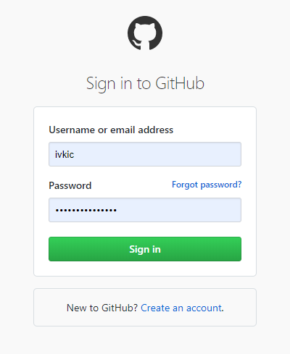

*Slika broj 7. Logovanje na postojeći GitHub nalog*

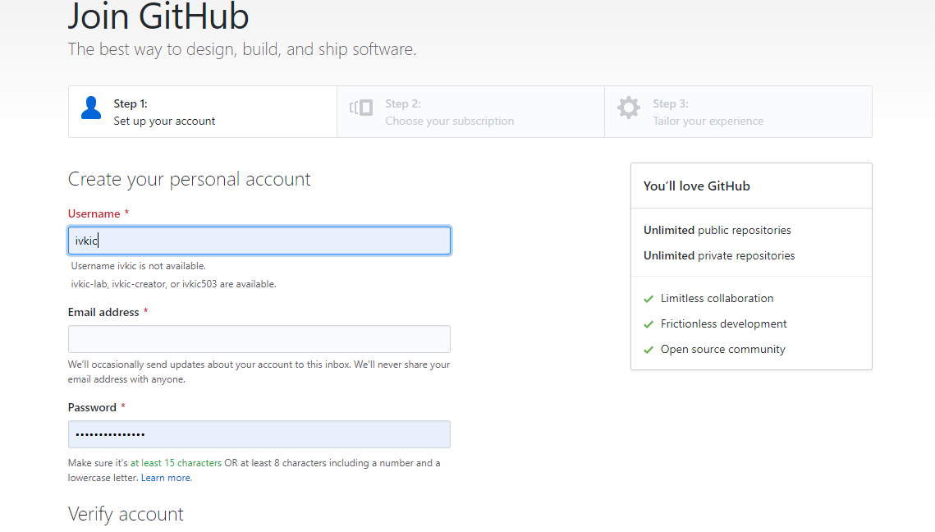

*Slika broj 8. Kreiranje novog GitHub naloga*

Kreiranje novog repozitorijuma omogućava se otvaranjem opadajućeg menija klikom na ikonicu sa slikom korisnika kao što je prikazano na slici broj 9, a potom klikom na *Your repositories -> New* čime se otvara novi prozor gde je potrebno uneti naziv repozitorijuma, njegov opis, kao i podesiti vidljivost repozitorijuma na Public ili Private, kao što je prikazano na slici broj 10.

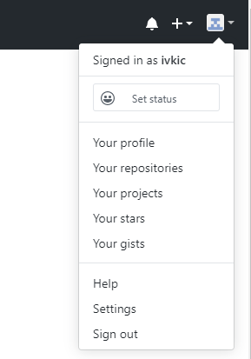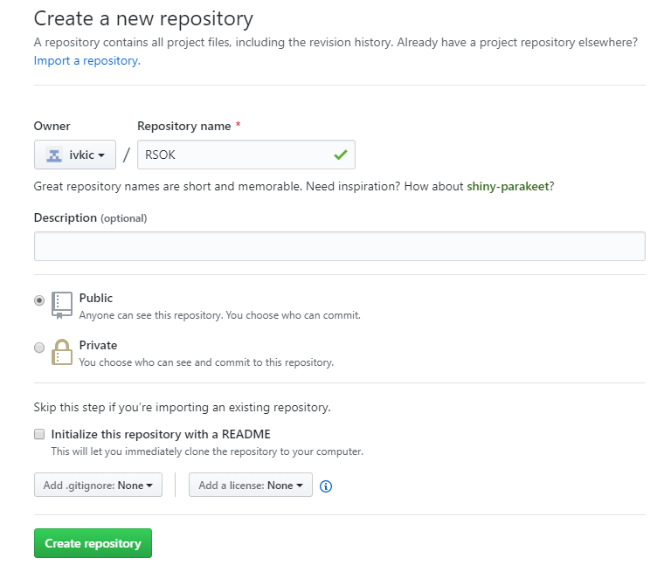

*Slike broj 9 i 10. Kreiranje novog repozitorijuma*

Kada je u pitanju grupni projekat osoba koja je kreirala repozitorijum ima mogućnost da u podešavanjima doda korisnike koji će takođe imati mogućnost da dodaju fajlove u projekat, kao i da ih brišu ili vrše neke izmene. To se može uraditi klikom na *Settings -> Collaborators* nakon čega se otvara prozor gde je potrebno uneti e-mail ili username korisnika kome želimo da omogućimo pristup repozitorijumu. Dodavanje fajlova vrši se opcijom *Upload files* koja nam omogućava dodavanje fajlova putem opcije *Drag and drop* ili klasičnim *Chose your files*. Na slici broj 11 prikazan je izgled repozitorijuma nakon dodavanja fajlova od kojih se sastoji projekat.

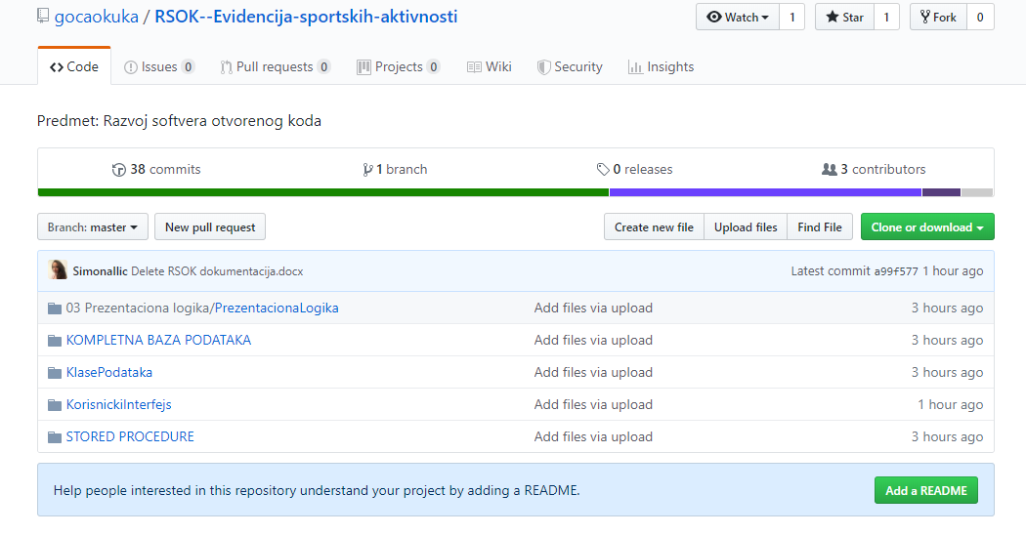

*Slika broj 11. Izgled kreiranog repozitorijuma sa projektom*

# Zaključak

U ovom seminarskom radu prikazan je razvoj aplikacije za evidenciju sportskih dešavanja u gradu, počev od kreiranja baze podataka, korisničkog interfejsa i prezentacione logike, do postavljanja aplikacije na GitHub. U delu specifikacije i dizajna obuhvaćene su sve najvažnije funkcije, a u delu implementacije realizovane su samo osnovne funkcije ažuriranja, pretrage i štampe, čime se ilustruje poznavanje osnovnih tehnika programiranja. Dalji razvoj aplikacije odnosio bi se na realizaciju preostalih softverskih funkcija potrebnih za pokrivanje svih očekivanih funkcionalnih karakteristika softvera, kao i dodavanje automatizama, kontrole grešaka korisnika i slično.

# 5. Literatura

[1] Jesse Liberty: “Programiranje na jeziku C#”, Mikro knjiga, 2007.

[2]Lazarević B., Marjanović Z., Aničić N., Babarogić S.:“Baze podataka“, FON, Beograd, 2003.

[3] <https://github.com/>

[3] <https://visualstudio.microsoft.com/>

[4] <https://sr.wikipedia.org/sr-el/Softver_otvorenog_koda>